< Jóga

Ászanák
Az ászanák statikus gyakorlatok, amelyek húzzák, nyújtják és erősítik az izmokat. Az ászanák elvégzésének célja minél több izomcsoport megmozgatása. Amikor elkezdesz egy ászanát, nagyon lassan vedd fel az adott pózt. Kezdetben tartsd ki a pózt 3-4 számolásig. Nem kell újból és újból fel venni. Elég egy este egyszer megcsinálni az adott ászanát. Néhány hét után, ha jól megy a gyakorlat, akkor növelheted a kitartás idejét. Ászanát akkor érdemes megismételni, ha kevés ideig tudtad kitartani és még szeretnéd a gyakorlatot. Általánosan igaz, minden gyakorlatra, hogy addig csináld amíg jólesik. Az ászanákat csinálhatjuk reggel, délben és este. Este azonban könnyebb a gyakorlatok elvégzése, az ízületek, inak az egész napos mozgástól lazábbak.
Az ászanák előtt ajánlott egy légzőgyakorlat elvégzése. Az ászanákat érdemes úgy megválogatni, hogy legyen benne ülés, gerincet előre, hátra, oldalra hajlító, csavaró gyakorlat. Legyen benne fordított testhelyzetű, és hasizom erősítő és egyensúly gyakorlat. Az ászanák után csinálj mindig savászanát.

Ülések és állások

Szukhászana
Törökülés
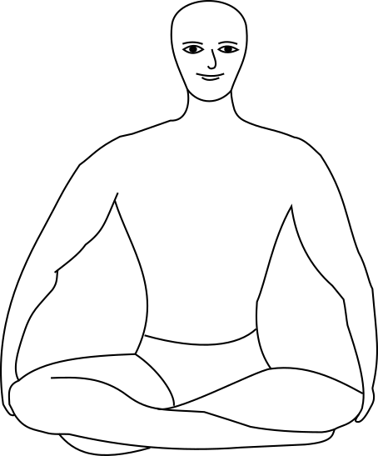

Szamászana
Részarányos ülés
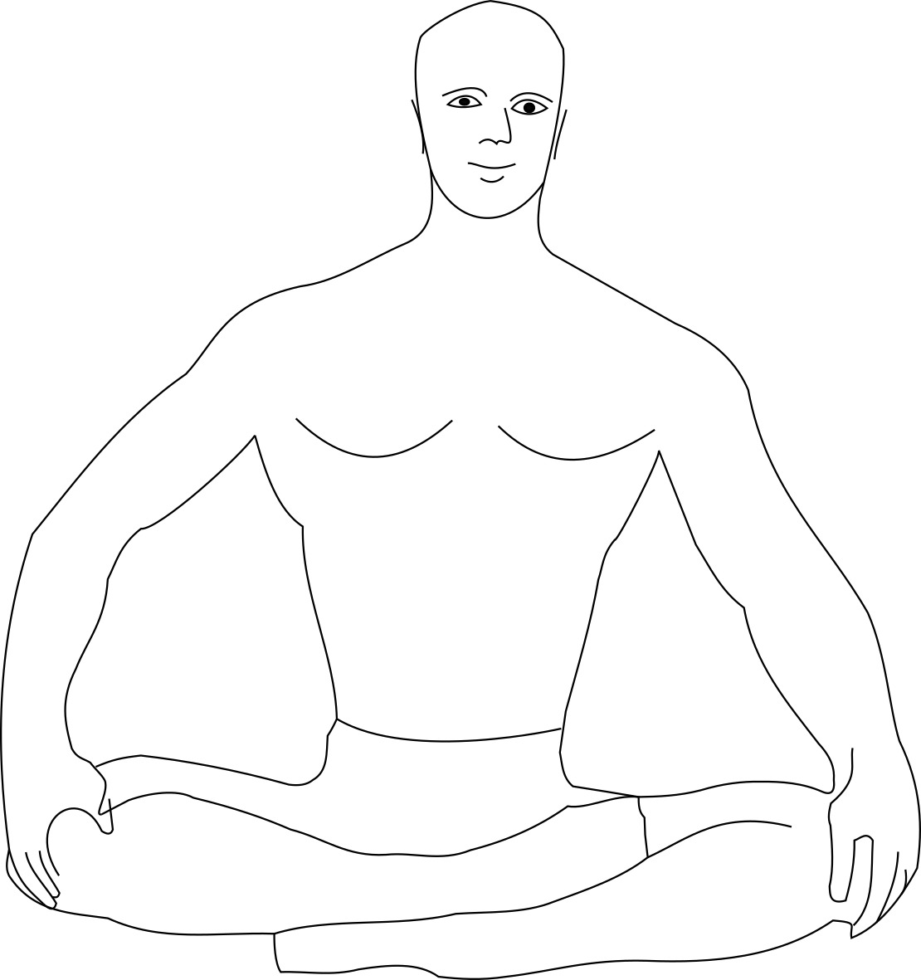

Szvasztikászana
Biztató ülés
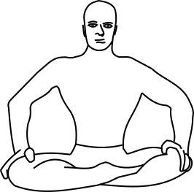

Sziddhászana
Tökéletes ülés
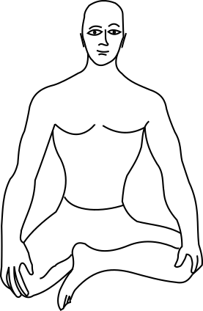

Ardha-padászana
Fél lótuszülés
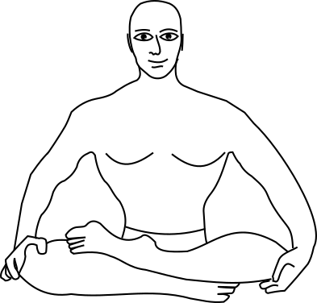

Gómukhászana
tehénarcülés
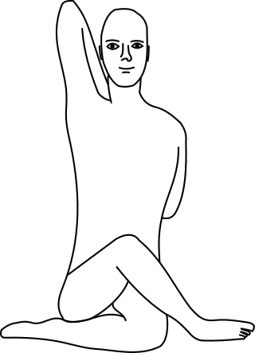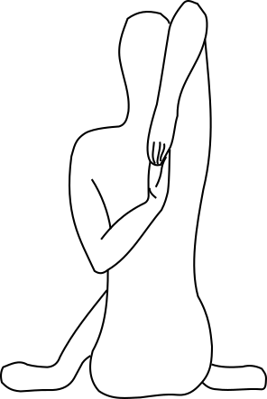

Tadászana
Faállás
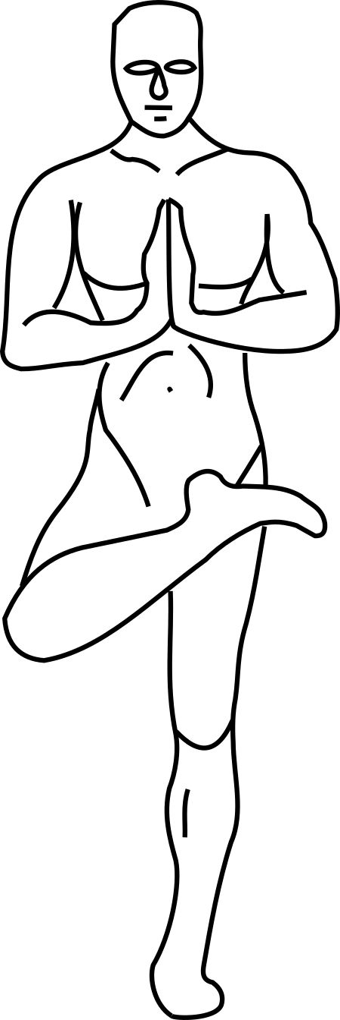
Az ülésekhez hasonlóan csavarja az alsó végtagokat. Egyensúlygyakorlat is.

Csatuszkonászana
négyszögülés
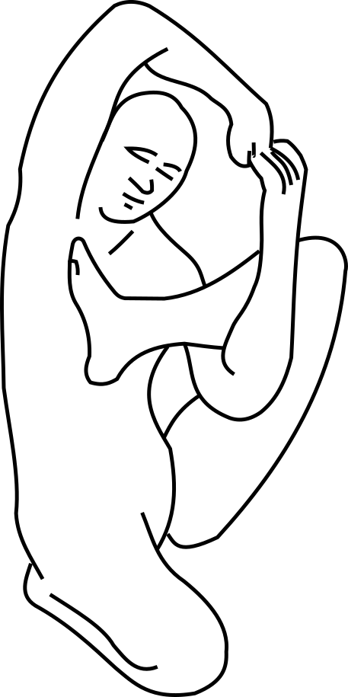

Gerinc előre hajlító gyakorlatok

Halászana
Ekeállás
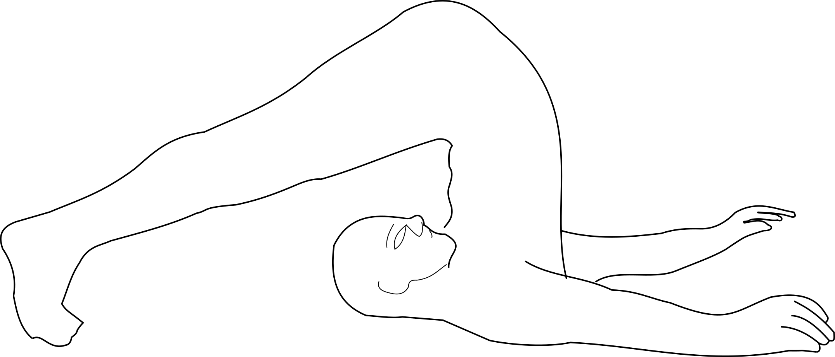

Paszcsimatána
Hátsó nyújtó-póz
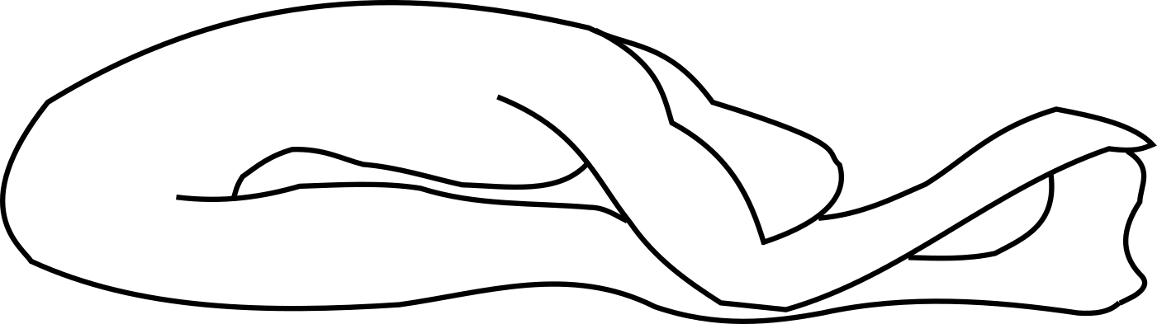

Gerinc hátra hajlító gyakorlatok
Usztrászana
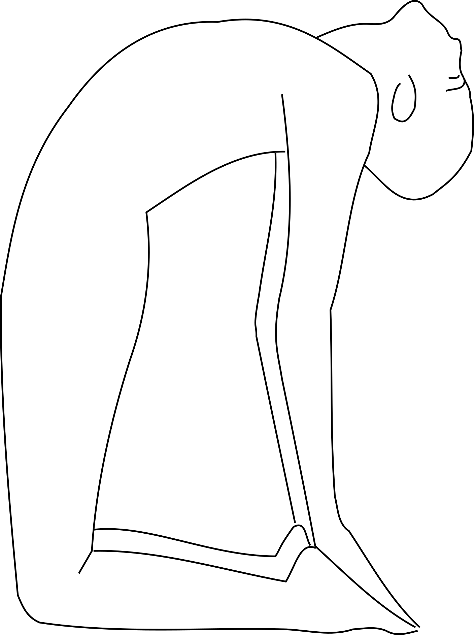

Gerinc oldalra hajlító gyakorlatok

Trikóászana
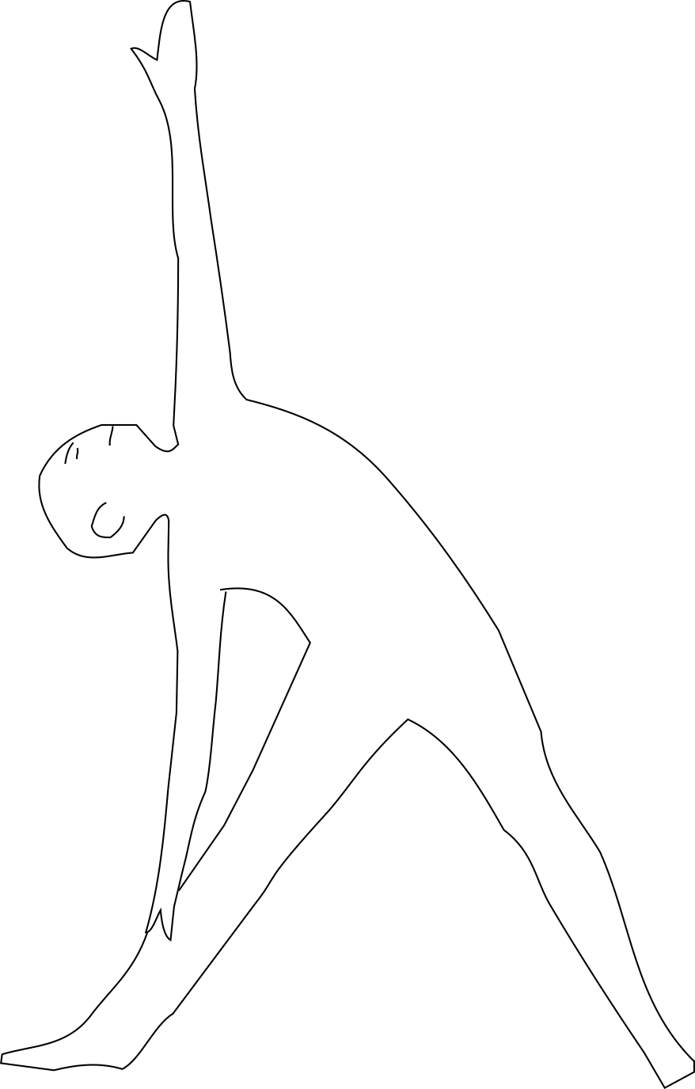

Gerinc csavaró gyakorlatok

Vakárszana
Csavarpóz
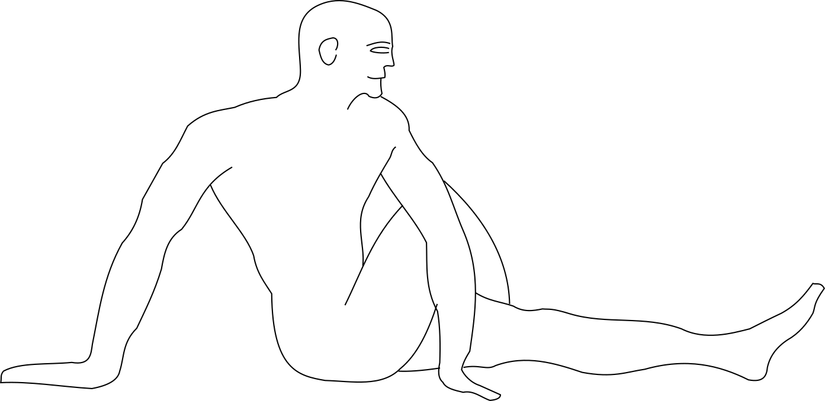

Fordított testhelyzetű gyakorlatok

Viparita-karani
fél-gyertya
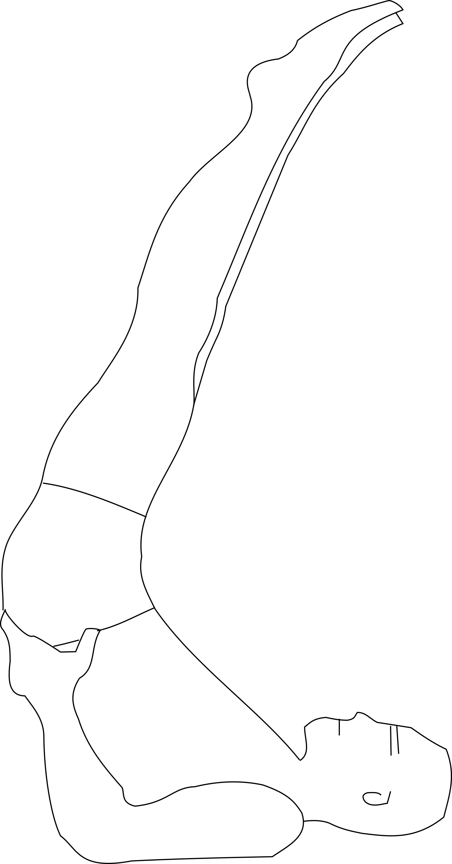

Savászana
A savászana másik nevén hullapóz. A földön egyszerűen hanyatt fekszünk, lábainkat tegyük szét vállszélességben, a kezek a test mellett tenyérrel lefele kényelmesen. A cél a teljes ellazulás. A lazulást segíti ha a lábaktól felfele minden ízületünket, izmunkat picit megmozdítjuk, és gondolatban azt mondjuk neki: „Lazulj el!”. Sorba így mondhatjuk:
- Bal láb ujj lazulj el.
- Bal lábfej lazulj el.
- Bal boka lazulj el.
- Bal lábfej lazulj el.
- Bal lábszár lazulj el.
- Bal térd lazulj el.
- Bal comb lazulj el.
- Egész bal láb lazulj el.
- Jobb láb ujj lazulj el.
- Jobb lábfej lazulj el.
- Jobb boka lazulj el.
- Jobb lábfej lazulj el.
- Jobb lábszár lazulj el.
- Jobb térd lazulj el.
- Jobb comb lazulj el.
- Egész jobb láb lazulj el.
- Mindkét láb lazulj el.
- Csípő lazulj el.
- Hasizom lazulj el.
- Mellkas lazulj el.
- Bal kéz ujj lazulj el.
- Bal kézfej lazulj el.
- Bal csukló lazulj el.
- Bal kéz lazulj el.
- Bal alkar lazulj el.
- Bal könyök lazulj el.
- Bal felkar lazulj el.
- Egész bal kéz lazulj el.
- Jobb kéz ujj lazulj el.
- Jobb kézfej lazulj el.
- Jobb csukló lazulj el.
- Jobb kéz lazulj el.
- Jobb alkar lazulj el.
- Jobb könyök lazulj el.
- Jobb felkar lazulj el.
- Egész jobb kéz lazulj el.
- Mindkét kéz lazul el.
- Bal váll lazul el.
- Jobb váll lazulj el.
- Mindkét váll lazul el.
- Egész test lazulj el.
- Nyakizom lazulj el.
- Áll lazulj el.
- Rágóizom lazulj el.
- Szemizom lazulj el.
- Arcizom lazulj el.
- Fejbőr lazulj el.
- Egész fej lazulj el.
- Egész test lazulj el.
A gyakorlatot 10 percig csinálhatjuk. Az ellazulás nem könnyű elsőre. Nagyon sok gyakorlás után azoban az ellazulás egyre tökéletesebb. A jól végzett savászana felér egy egész éjszakai alvással.
Ha a sorrend vagy maga a szöveg nem egyezik az nem baj. Lényeg, hogy a lábunktól kezdve menjünk végig egész testünkön.

